**电场的综合问题**

**（一）匀变速直线运动**

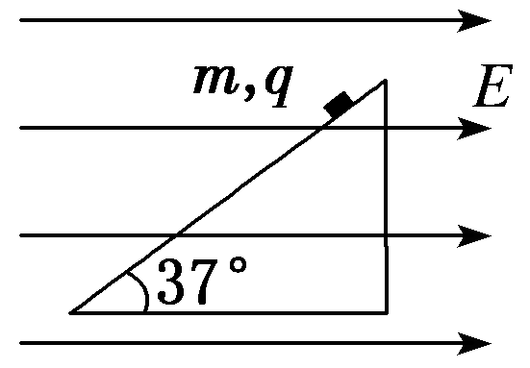**典例1：如图所示，光滑固定斜面(足够长)倾角为37°，一带正电的小物块质量为*m*，电荷量为*q*，置于斜面上，当沿水平方向加如图所示的匀强电场时带电小物块恰好静止在斜面上，从某时刻开始电场强度变化为原来的，(sin 37°＝0.6，cos 37°＝0.8，*g*＝10 m/s2)求：**

**(1)原来的电场强度大小；**

**(2)小物块运动的加速度；**

**(3)小物块2 s末的速度大小和2 s内的位移大小。**

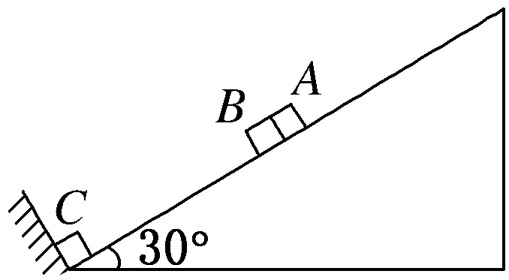**典例2：如图所示，均可视为质点的三个物体*A*、*B*、*C*在倾角为30°的光滑斜面上，*A*与*B*紧靠在一起，*C*紧靠在固定挡板上，质量分别为*mA*＝0.43 kg，*mB*＝0.20 kg，*mC*＝0.50 kg，其中*A*不带电，*B*、*C*的电量分别为*qB*＝＋2×10－5 C、*qC*＝＋7×10－5 C且保持不变，开始时三个物体均能保持静止。现给*A*施加一平行于斜面向上的力*F*，使*A*做加速度*a*＝2.0 m/s2的匀加速直线运动，经过时间*t*，力*F*变为恒力。已知静电力常量*k*＝9.0×109 N·m2/C2，*g*取10 m/s2。求：**

**(1)开始时*BC*间的距离*L*；**

**(2)*F*从变力到恒力需要的时间*t*；**

**(3)在时间*t*内，力*F*做功*WF*＝2.31 J，求系统电势能的变化量Δ*E*p。**

**（二）非匀变速直线运动**

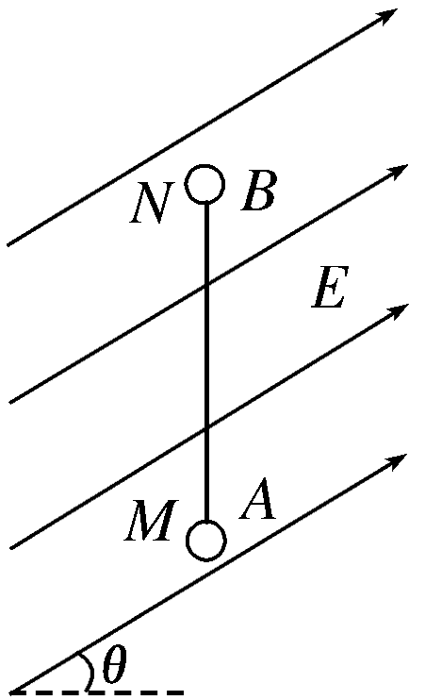**典例3：如图所示，一根长为*L*＝1.5 m的光滑绝缘细直杆*MN*竖直固定在电场强度大小为*E*＝1.0×105 N/C、与水平方向成*θ*＝30°角的斜向上的匀强电场中，杆的下端*M*固定一个带电小球*A*，带电荷量为*Q*＝＋4.5×10－6 C；另一带电小球*B*穿在杆上可自由滑动，带电荷量为*q*＝＋1.0×10－6 C，质量为*m*＝1.0×10－2 kg。现将小球*B*从杆的*N*端由静止释放，小球*B*开始运动。(静电力常量*k*＝9.0×109 N·m2/C2，*g*＝10 m/s2)**

**(1)求小球*B*开始运动时的加速度*a*；**

**(2)当小球*B*的速度最大时，求小球距*M*端的高度*h*1；**

**(3)若小球*B*从*N*端运动到距*M*端的高度为*h*2＝0.61 m 时，速度*v*＝1.0 m/s，求此过程中小球*B*电势能的改变量Δ*E*p。**

**(三)点电荷模型：**

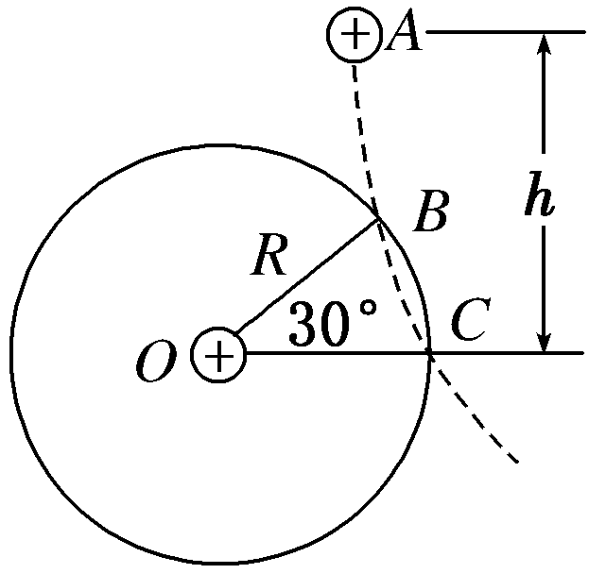**典例4：如图所示，在*O*点放置一个正电荷，在过*O*点的竖直平面内的*A*点，自由释放一个带正电的小球，小球的质量为*m*、电荷量为*q*。小球落下的轨迹如图中虚线所示，它与以*O*为圆心、*R*为半径的圆(图中实线表示)相交于*B*、*C*两点，*O*、*C*在同一水平线上，∠*BOC*＝30°，*A*距离*OC*的竖直高度为*h*。若小球通过*B*点的速度为*v*，试求：**

**(1)小球通过*C*点的速度大小。**

**(2)小球由*A*到*C*的过程中电势能的增加量。**

**(四)等量同种电荷模型：**

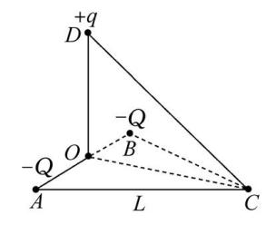**典例5：(多选)如图所示,水平面内的等边三角形ABC的边长为L,顶点C恰好位于光滑绝缘直轨道CD的最低点,光滑直导轨的上端点D到A、B两点的距离均为L,D在AB边上的竖直投影点为O。一对电荷量均为-Q的点电荷分别固定于A、B两点,在D处将质量为m、电荷量为+q的小球套在轨道上(忽略它对原电场的影响),将小球由静止开始释放,已知静电力常量为k、重力加速度为g,且k $\frac{Qq}{L^{2}}$ = $\frac{\sqrt{3}}{3}$ mg,忽略空气阻力,则 (　　)**

**A.轨道上D点的场强大小为 $\frac{mg}{2q}$**

**B.小球刚到达C点时,其加速度为零**

**C.小球刚到达C点时,其动能为 $\frac{\sqrt{3}}{2}$ mgL**

**D.小球沿直轨道CD下滑过程中,其电势能先增大后减小**

典例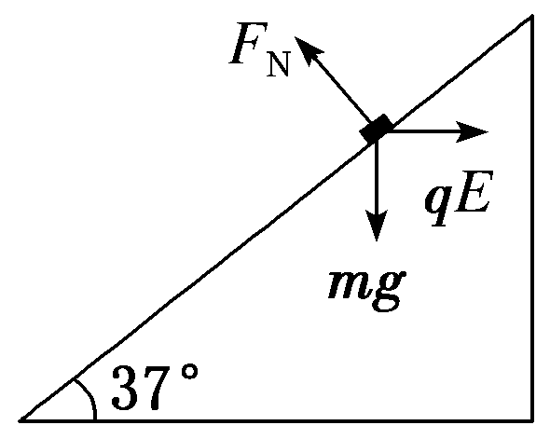1：[解析]　(1)对小物块受力分析如图所示，小物块静止于斜面上，则*mg*sin 37°＝*qE*cos 37°，解得*E*＝＝。

(2)当场强变为原来的时，小物块受到的合外力*F*合＝*mg*sin 37°－*qE*cos 37°＝0.3*mg*，

由牛顿第二定律有*F*合＝*ma*，所以*a*＝3 m/s2，方向沿斜面向下。

(3)由运动学公式，知*v*＝*at*＝3×2 m/s＝6 m/s

*x*＝*at*2＝×3×22 m＝6m。

典例2： $(1)A$，*B*，*C*静止时，以*AB*为研究对象有： $(m_{A}+m_{B})gsin{30}^{∘}=k\frac{q_{B}q_{C}}{L^{2}}$，解得： $L=2.0m;$ $(2)$
给*A*施加力*F*后，*AB*沿斜面向上做匀加速运动，*AB*分离时两者之间弹力恰好为零，  
对*B*用牛顿第二定律得： $k\frac{q_{B}q_{C}}{l^{2}}-m_{B}gsin{30}^{∘}=m_{B}a$，解得 $l=3m$，  
由匀加速运动规律得： $l-L=\frac{1}{2}at^{2}$，解得： $t=1.0s;$ $(3) A$
，*B*分离时两者仍有相同的速度，设在时间*t*内电场力对*B*做功为 $W_{E}$，对*AB*用动能定理得： $W_{F}-(m_{A}+m_{B})gsin{30}^{∘}(l-L)+W_{E}=\frac{1}{2}(m_{A}+m_{B})v^{2}$，  
又 $v=at$，得： $W_{E}=2.1J$，  
所以系统电势能的变化量 $△E_{P}=-W_{E}=-2.1J$。

典例3： $(1)$ 开始运动时小球*B*受重力、库仑力、杆的弹力和电场力，沿杆方向运动，由牛顿第二定律得 $mg-k\frac{Qq}{L^{2}}-qEsinθ=ma$ 解得 $a=g-\frac{kQq}{L^{2}m}-\frac{qEsinθ}{m}$   得： $a=3.2m/s^{2 }$ $^{ }(2)$
小球*B*速度最大时合力为零，即 $\frac{kQq}{h_{1}^{2}}+qEsinθ=mg$ 解得 $h_{1}=\sqrt{\frac{kQq}{mg-qEsinθ}}$   
代入数据解得 $h_{1}=0.9m$ $(3)$        
小球*B*从开始运动到速度为*v*的过程中，设重力做功为 $W_{1}$，电场力和库仑力做的合功为*W*，根据动能定理有 $W_{1}-W=\frac{1}{2}mv^{2}$　， $W_{1}=mg(L-h_{2})$                           
设小球的电势能改变了 $ΔE_{P}$，则 $ΔE_{P}=-WΔE_{P}=mg(L-h_{2})-\frac{1}{2}mv^{2}$ ， $ΔE_{P}=8.4×{10}^{-2}J$

典例4：解析：(1)因*B*、*C*两点电势相等，小球由*B*到*C*只有重力做功，由动能定理得：*mgR*·sin 30°＝*mvC*2－*mv*2得：*vC*＝。

(2)由*A*到*C*应用动能定理得：*WAC*＋*mgh*＝*mvC*2－0

得：*WAC*＝*mvC*2－*mgh*＝*mv*2＋*mgR*－*mgh*。

由电势能变化与电场力做功的关系得：Δ*E*p＝－*WAC*＝*mgh*－*mv*2－*mgR*。

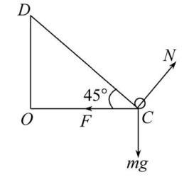典例5：【解析】选B、C。负电荷产生的电场指向负电荷,可知两个负电荷在D处的电场强度分别指向A与B,由于两个点电荷的电量是相等的,所以两个点电荷在D点的电场强度的大小相等,则它们的合场强的方向沿DA、DB的角平分线,A、B在D点的场强的大小EA=EB=k $\frac{Q}{L^{2}}$ = $\frac{\sqrt{3}mg}{3q}$,它们的合场强ED=EAcos30°+EBcos30°= $\frac{mg}{q}$,故A错误;由几何关系得 $\overline{AO}$ = $\overline{CO}$ = $\frac{\sqrt{3}}{2}$ L,则∠OCD=45°,小球受力如图所示,由于C到A、B的距离与D到A、B的距离都等于L,结合A的分析可知,C点的电场强度的大小与D点的电场强度的大小相等,方向指向O点,即EC=ED=,沿斜面方向mgcos45°-F·cos45°=ma,垂直方向mgsin45°+Fsin45°=N,其中F=q·EC=

q· $\frac{mg}{q}$ =mg,联立以上三式得a=0,故B正确;由于C与D到A、B的距离都等于L,结合等量同种点电荷的电场特点可知,C点与D点的电势是相等的,所以小球从D到C的过程中电场力做功的和等于0,则只有重力做功,小球的机械能守恒,则mg·=mv2,由几何关系得=L·sin60°=L,小球的动能Ek=mv2=mgL,故C正确;由几何关系可知,在CD的连线上,CD连线的中点处到A、B的距离最小,电势最低,小球带正电,所以小球在CD的连线中点处的电势能最小,则小球沿直轨道CD下滑过程中,其电势能先减小后增大,故D错误。